

《可编程逻辑控制器及应用》

实验报告

实 验 名 定时器、计数器实验

学 院 计算机与信息科学学院

专 业 自动化

班 级 2021级1班

学 号 222021321132005

姓 名 贾博方

指 导 教 师 张建成

成 绩

2022年12月10日

1. 实验目的

熟练使用各基本指令，定时器，计数器，内部指令等。根据控制要求，掌握PLC的编程方法和程序调试方法。掌握交通灯的实验设计与罗克韦尔PLC的连线方法。

1.熟悉PLC实验平台;

2.掌握定时器和计数器的功能和基本应用

3.进一步理解PLC的组成、工作原理及基本的指令功能；

4.进一步熟悉实验环境、掌握PLC软件的使用方法；

1. 实验设备

在PLC实验室环境下使用下述设备：

1. 台式计算机：在Windows XP视窗操作系统下运行AB-PLC通讯软件RSLinx和AB-PLC编程软件RSLogix500；
2. 可编程控制器：Rockwell MicroLogix1500系列的1764-24BWA；
3. PLC实验箱：PLC II型实验箱。
4. 实验内容

交 通 灯 模 拟 控 制 实 验 中，南 北 红、黄、绿 灯R、Y、G分别接主机的输出点O-05、O-04、O-03，东西 红、黄、绿 灯 R、Y、G分别接主机的输出点O-02、O-01、O-00，模拟南北向行驶车的灯与南北绿灯同步，模拟东西向行驶车的灯与东西向绿灯同步；下框中的SD接主机的输入端I-01。上框中东西南北三组红绿黄三色发光二极管模拟十字路口的交通灯。

1. 实验过程

信号灯受一个启动开关控制，当启动开关接通时，信号灯系统开始工作，且先东西红灯亮，南北绿灯亮。当启动开关断开时，所有信号灯都熄灭。南北绿灯亮5S后，南北黄灯闪烁3S,东西红灯亮同时亮8秒，然后南北红灯亮8S的同时东西绿灯也亮5S，东西黄灯闪烁3S。周而复始。

1. 交通灯实验面板图

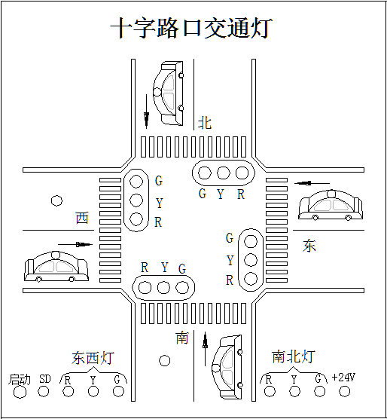

1. 输入/输出接线I/O列表

|  |  |  |  |  |  |  |
| --- | --- | --- | --- | --- | --- | --- |
| 输入 | 启动 |  |  |  |  |  |
| PLC | I-01 |  |  |  |  |  |
| 输出 | 东R | 东Y | 东G | 南G | 南Y | 南R |
| PLC | O-00 | O-01 | O-02 | O-03 | O-04 | O-05 |

1. 硬件接线图

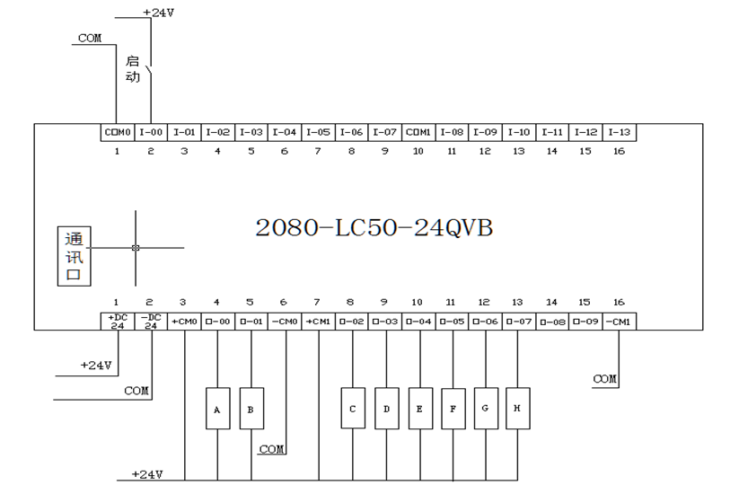

1. PLC程序设计

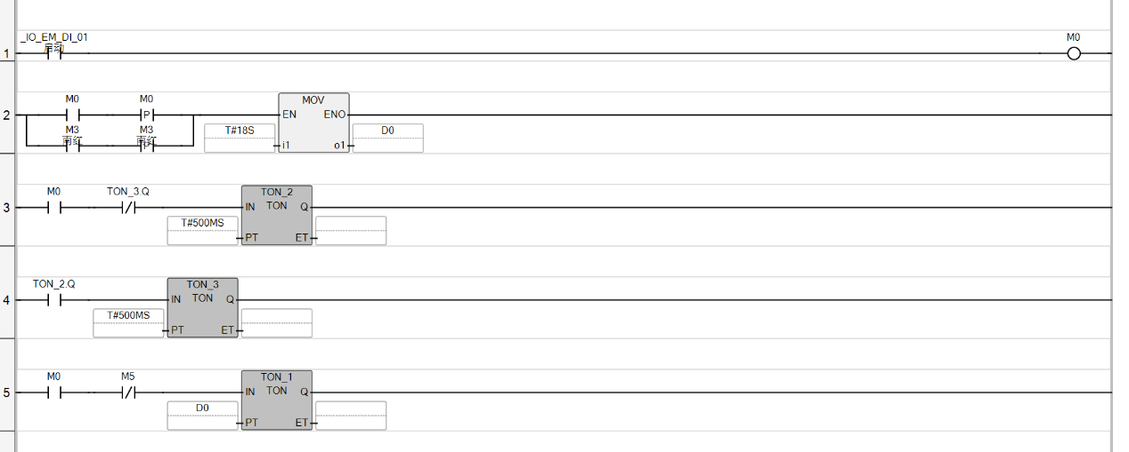

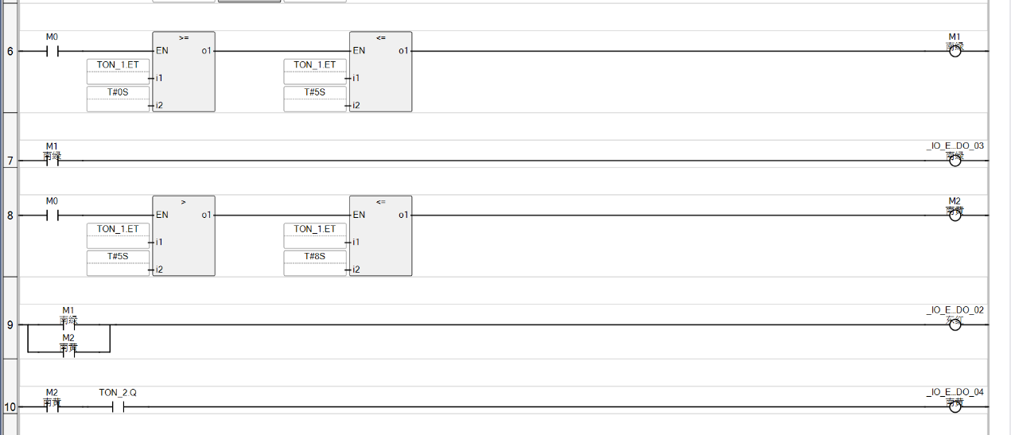

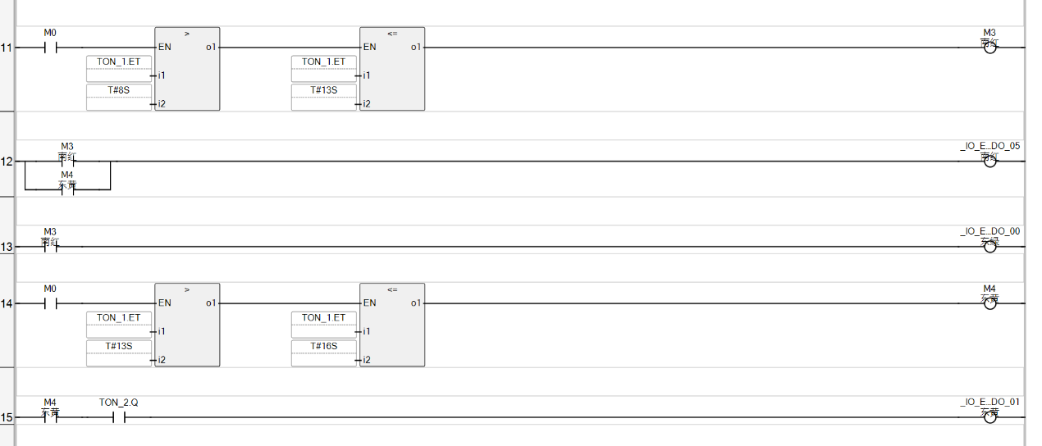

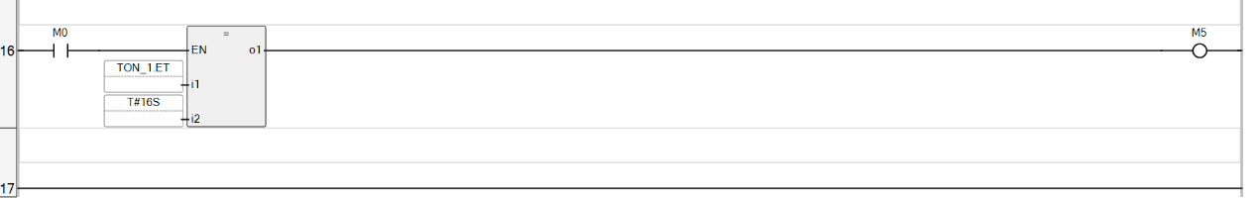

1. 实验总结

交 通 灯 模 拟 控 制 实 验 中，南 北 红、黄、绿 灯R、Y、G分别接主机的输出点O-05、O-04、O-03，东西红、黄、绿 灯 R、Y、G分别接主机的输出点O-02、O-01、O-00，模拟南北向行驶车的灯与南北绿灯同步，模拟东西向行驶车的灯与东西向绿灯同步；下框中的SD接主机的输入端I-01。上框中东西南北三组红绿黄三色发光二极管模拟十字路口的交通灯。

熟练使用各基本指令，定时器，计数器，内部指令等。根据控制要求，掌握PLC的编程方法和程序调试方法。掌握交通灯的实验设计与罗克韦尔PLC的连线方法。

实验结果达到了要求。通过本次试验，加深了对基本指令，定时器，计数器，内部指令等的认识，了解到其在实际中的用途、用法。

此次试验设计达到了要求，观察到了预期的效果，对梯形图的都认识更上了一个台阶。当程序出错时，要多观察，多思考，认真分析，不能急于求成，但也不能放弃，应时刻保持清醒的头脑。

实验结果达到了要求。通过本次试验，加深了对基本指令，定时器，计数器，内部指令等的认识，了解到其在实际中的用途、用法。

正确使用基本指令，定时器，计数器，内部指令等的基本方法，完成交通灯模拟控制实验系统控制PLC应用程序分析、设计、开发、调试、运行。

通过这次实验，了解了PLC实践模拟模块的运用。实验中，加深了对PLC相关知识的进一步了解，熟悉掌握了仿真软件的运用。